CENTRO DE MERCADEO, LOGISTICA Y TECNOLOGIAS DE LA INFORMACIÓN



PROGRAMA: GESTION DE REDES DE DATOS

APRENDIZ: DIANA CAROLINA LEON OCAMPO

FICHA 2618040

ACTIVIDAD #2 (PRACTICA COMPARTIDA)

BOGOTA, D.C 2024

Realizar un script en shell que permita la ejecucion de 5 comandos para windows y saque el resultado por pantalla. Al menos 1 comando debe pedir una direccion IP

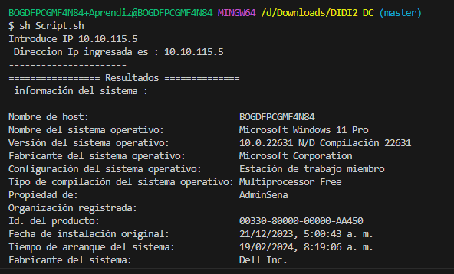

Inicializar repositorio local para este proyecto, nombrar carpeta con el nombre del script seguido de sus iniciales

para las 3 primeras funciones crear un Branch

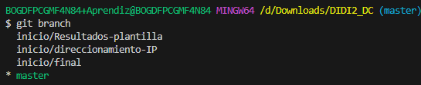

compartir repositorio con otro usuario

* Visualización del 6 punto exigido: El otro usuario creara otras 2 funciones de BRANCH INDEPENDIENTES.

Creación de las 2 Branch independientes:

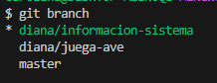

* PULL REQUEST DE CADA FUNCIÓN CREADA EN EL REPOSITORIO DEL COMPAÑERO: (2)

